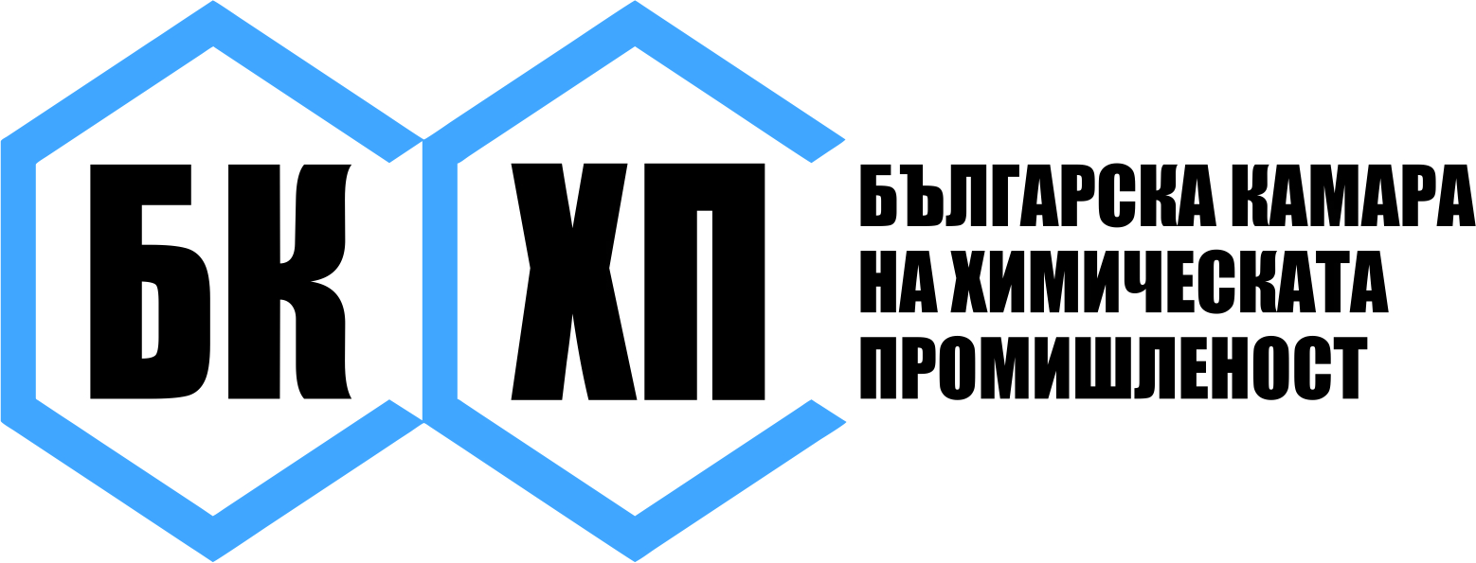1309 София, бул. Ал. Стамболийски. 205, Tel. + 359 2 920 0573
e-mail: rk@bcci2001.com; website: www.bcci2001.com

П О К А Н А

Управителният съвет на Българската камара на химическата промишленост най – учтиво ви кани да вземете участие в XXII-то Общо събрание на Камарата.
Имаме удоволствието да поканим Вас и други представители на ръководството на фирмата както и Ваши експерти, участвуващи в проектите и дейностите, реализирани от Камарата.

Събранието ще се проведе на 24 юни 2021 г. от 14 часа в гр. София, зала “Централ” на хотел “Форум”, бул.”Цар Борис III” № 41.
Регистрацията на участниците ще започне от 13 ч. и 30 мин. в деня на събранието. При липса на кворум събранието ще се проведе от 15 часа на същия ден.

Д Н Е В Е Н Р Е Д
на XXII-то Общо събрание на Българската камара
на химическата промишленост

- Отчетен доклад на Управителния съвет за дейността на Българската камара на химическата промишленост за периода юни 2020 г. - юни 2021 г.

- Отчетен доклад на Контролния съвет за приходите и разходите на БКХП за 2020 г.

- Избор на нов Управителен съвет, Контролен съвет и Председател на БКХП.

- Приемане на промени в Устава на БКХП.

- Приемане на Основни направления за дейността на БКХП за периода юни 2021 г. – юни 2022 г. и бюджет за 2021 г .

- Други.
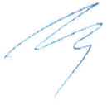
Михаил Колчев
Председател на УС
БКХП

